Тема 1. История, предмет, система, задачи и методы криминалистики

1.1. Назовите ФИО ученого, года жизни, тему исследования Вариант 1

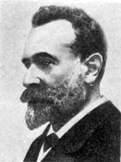 | 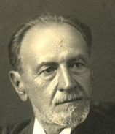 | 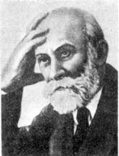 | 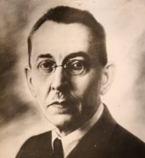 | 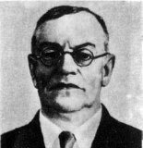 | 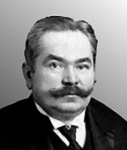
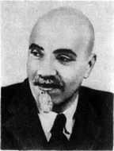 | 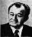 | 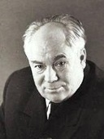 | 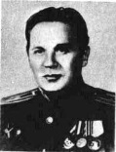 | 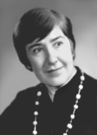 | 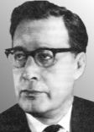
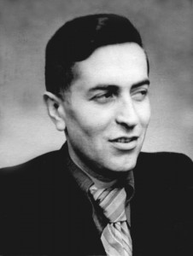 | 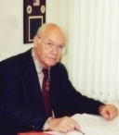 | 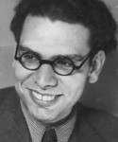 | 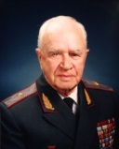 |  | 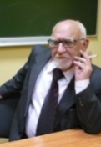
 | 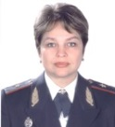 |  | 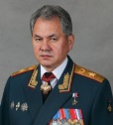 | 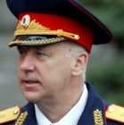 | 

1.2. Решите тест
1. Раздел криминалистики по расследованию преступлений?
- криминалистическая техника
- криминалистическая методика
- криминалистическая тактика
- общая теория
2. К какой теории относятся вопросы о предмете, задачах, системе и методах криминалистики?
- общая теория криминалистики
- сложная теория криминалистики
- частная теория расследования преступлений
- теория о версиях
3. С какой наукой связана криминалистика?
- уголовно-исполнительным правом
- уголовным процессом
- уголовным правом
- судебной медициной
4.Укажите конкретные задачи криминалистики?
- использование фактора внезапности
- совершенствование системы тактических приемов
- разработка тактики судебных действий
- разработка и совершенствование организационных, тактических и методических основ предварительного следствия и судебного следствия
5.В чьей работе термин «криминалистика» появился впервые?
- Г. Гросс «Руководство для судебных следователей»
- Н.П. Яблоков «Предмет и система криминалистики»
- Е. Р. Российская «Криминалистика»
- Р. С. Белкин «Курс советской криминалистики»

1.3. Решите кроссворд
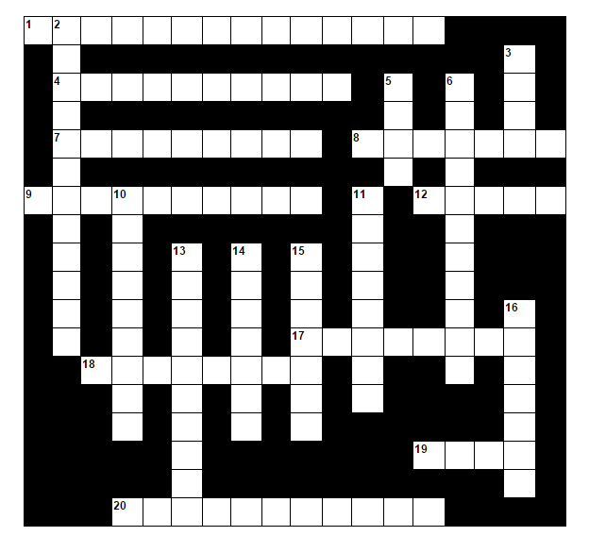
По горизонтали:
1. Наука о раскрытии преступлений. 4. Сочетание тактических приемов или СД и иных действий.
7. Форма психического отражения.
8. Система технических средств, приемов и методов собирания, исследования доказательств.
9. Фактические данные.
12. Рациональный и эффективный способ действия.
17. Система по организации и расследованию преступлений.
18. Возможность обнаружения доказательств.
19. Необходимость минимизаровать следователю при проведении СД.
20. Рекомендации, рассчитанные на определенного адресата.
По вертикали:
2. Научно обоснованный и апробированный практикой совет.
3. Система понятий, определений, терминов и знаков.
5. Отражение в обстановке преступного деяния элемента механизма преступления.
6. Поиск и выявление доказательств.
10. Процесс возникновения информации.
11. Устройство, используемые для собирания и исследования доказательств.
13. Свойства, изменяющиеся в сторону уменьшения или увеличения.
14. Тактические комбинации, представляющие СД и иное действие по делу.
15. Параметр используемых технических средств.
16. Система по организации и планированию расследования и проведения СД.

1.4. Определите знания, каких наук использованы при исследовании:

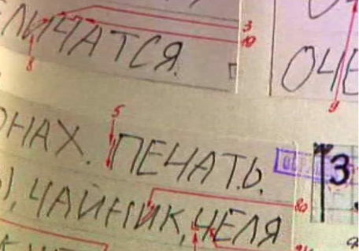
12 сентября 2013 г. следователь УВД Калининского района Минаев А.Ф. на основании статей 195, 196, 201 УПК РФ вынес два постановления о назначении экспертиз:
1) комплексного криминалистического исследования веществ, материалов и изделий и почерковедческой экспертизы для определения идентичности почерка на предсмертной записке и установления состава красителя, которым были выполнены записи (рис. 1);
2) судебно-медицинской экспертизы трупа гр. Краснова С.А. с целью определения причины смерти.

1.5. Ответьте на контрольные вопросы
- Кто ввёл термин «криминалистика»?
- Что такое «бертильонаж»?
- Кого именуют "отцом судебной фотографии"?
- Укажите предмет и закономерности криминалистики?
- Укажите объект криминалистики?

1.6. Подготовьте фототаблицу в соответствии с образцом и выбранной темой

Фототаблица
к протоколу осмотра места происшествия по адресу ул. Бердышева 15
по факту КЛИ из гардероба школы № 165 от 29 октября 2016 г.

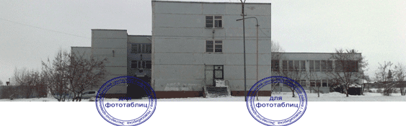
Фото 1. Расположение школы № 165 по улице Бердышева 15

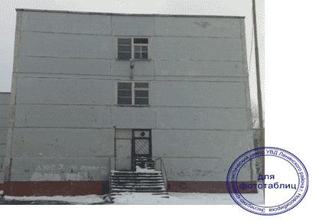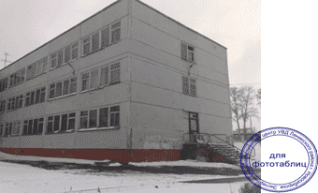
Фото 2. Внешний вид школы №165 со стороны улицы Варшавской | Фото 3. Внешний вид школы №165 со стороны улицы Абаканской

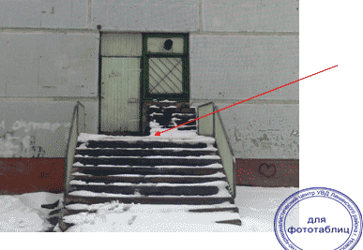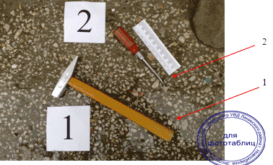
Фото 4. Внешний вид входа в складское помещение. Стрелкой красителем красного цвета указано место обнаружения инструментов | Фото 5. Внешний вид обнаруженных инструментов. Стрелками красителем красного цвета обозначены:  1) молоток  2) отвертка

Специалист Гайнутдинова / Гайнутдинова В.М./

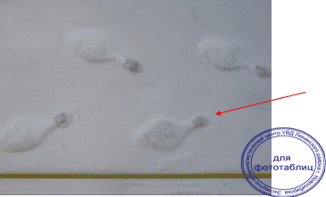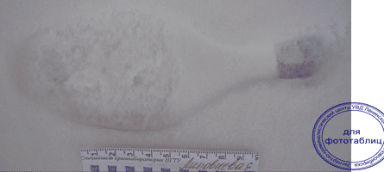
Фото 6. Фотоснимок дорожки следов обуви. Красителем красного цвета отмечен след обуви, в котором наиболее отчетливо отобразилось строение подошвы | Фото 7. След обуви, отмеченный на фото 6 красителем красного цвета

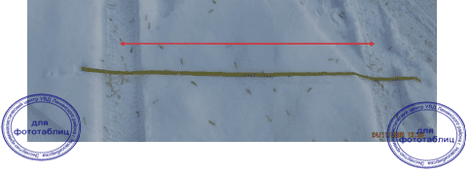
Фото 8. Фотоснимок следа протектора ТС. Стрелкой красителем красного цвета указана ширина колеи

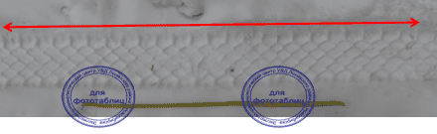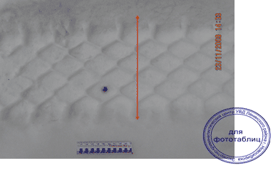
Фото 9. Фотоснимок следа протектора ТС. Стрелкой красителем красного цвета указана длина окружности колеса | Фото 10. Фотоснимок следа протектора ТС. Стрелкой красителем красного цвета указана ширина беговой дорожки следа

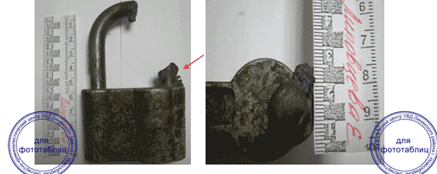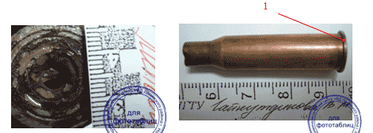
Фото 11. Общий вид замка. Стрелкой красителем красного цвета указано повреждение дужки замка | Фото 12. Внешний вид поврежденной дужки замка | Фото 13. Внешний вид замочной скважины замка

Специалист Гайнутдинова / Гайнутдинова В.М./

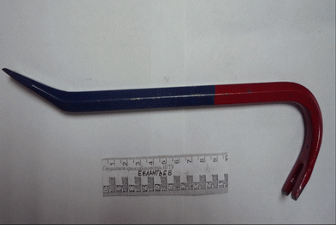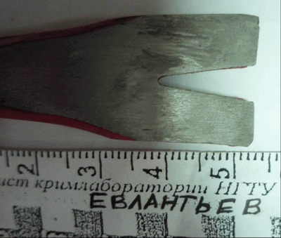
Фото 14. Детальный снимок гвоздодера,  обнаруженного при осмотре места происшествия | Фото 15. Детальный снимок рабочей  кромки гвоздодера

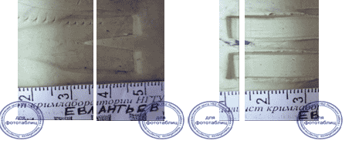
Фото 16. Вдавленный след на наружной поверхности двери | Фото 17. След скольжения на наружной поверхности двери

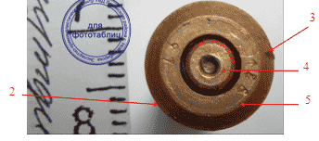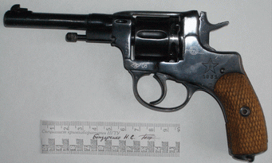
Фото 18. Цилиндрическая поверхность гильзы | Фото 19. Шляпка гильзы | Фото 20. Револьвер, обнаруженный в подъезде № 1 по ул. Широкая 100
На фото 18, 19 красителем красного цвета и одноименными цифрами отмечены: 1 – след губы магазина; 2 – след зацепа выбрасывателя 3 – след отражателя; 4 – след бойка ударника; 5 – след нижней части передней плоскости патронного упора затвора

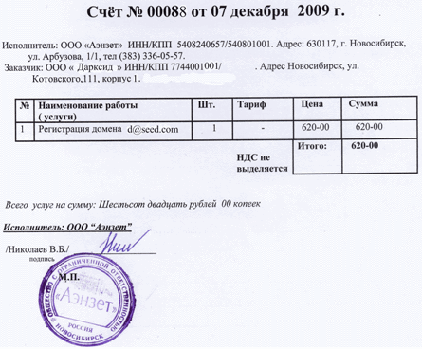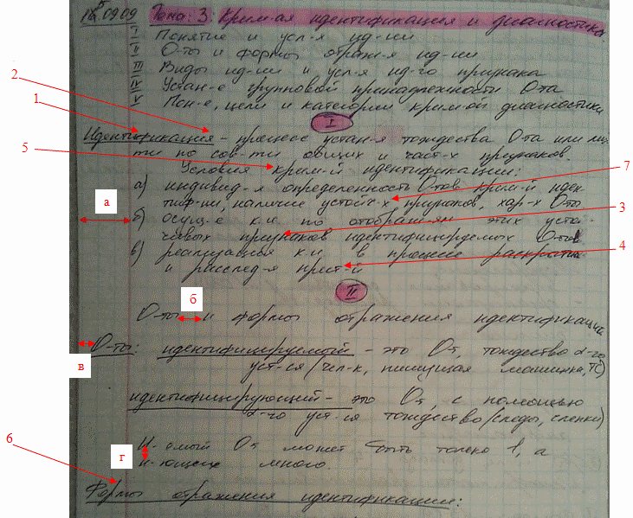
Фото 21. Счет № 0008, обнаруженный в верхнем ящике письменного стола | Фото 22. Лист бумаги с рукописным текстом. Стрелками красителем красного цвета указаны общие и частные признаки
Специалист Гайнутдинова / Гайнутдинова В.М./

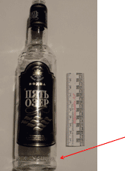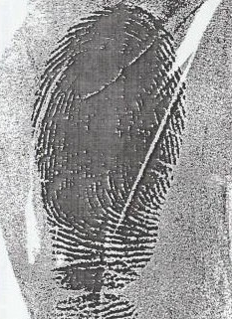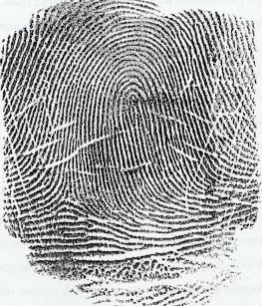
Фото 23. Внешний вид бутылки | Фото 24. След пальца руки. Стрелкой красителем красного цвета показано место расположения следа | Фото 25. Отпечаток среднего пальца правой руки Сидорова И.Е.

Условия фотосъемки:
- фотоаппарат Nicon Coolpix P2
- освещение естественное в дневное время
- фотобумага Снегурочка
- фотопринтер Epson8263

///
/

Специалист Гайнутдинова / Гайнутдинова В.М./

http://gendocs.ru/v37970/аверьянова_т.в.,_белкин_р.с.,_корухов_ю.г.,_россинская_е.р._криминалистика?page=10
http://abckrim.ru/rabota/uk_dig.htm
http://base.garant.ru/12125178/22/

